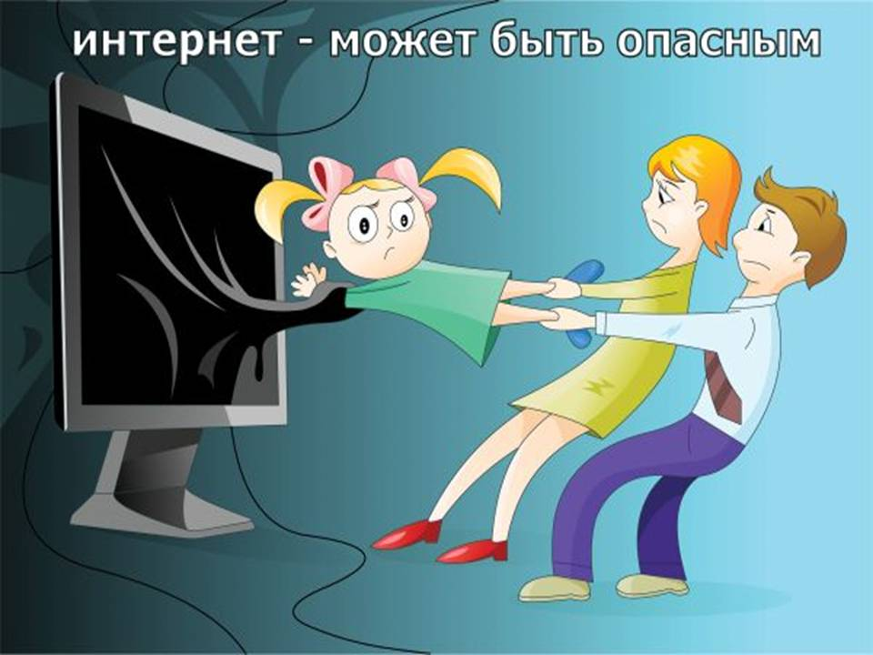
ПАМЯТКА РОДИТЕЛЯМ
«Об основах безопасности антинаркотического поведения в сети Интернет»

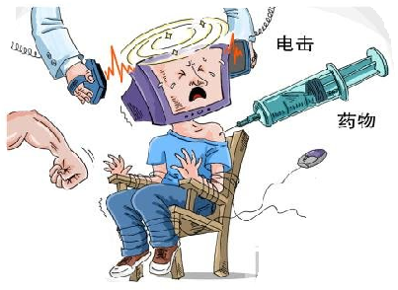

Федеральный закон от 29.12.2010 г. № 436-ФЗ «О защите детей от информации, причиняющий вред их здоровью и развитию»
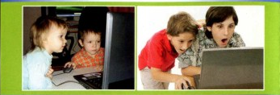Уважаемые родители!
Сегодня проблема наркомании приобрела характер эпидемии, справиться с которой можно всем миром. Она в роли вируса провоцирует интерес к наркотикам, рекламируя их, в основном, через Интернет.
Законом введен запрет на информацию, вызывающую у детей страх, ужас и панику, оправдывающую насилие и противоправное поведение. Запрещено распространять информацию, способную вызвать у детей желание употреблять наркотики, алкоголь, побуждающую к причинению вреда своей жизни и здоровью.
Подключаясь к сети Интернет, Ваш ребенок встречается с целым рядом угроз, о которых он может и не подозревать. Объяснить ему это обязаны родители, перед тем как разрешить вход в Интернет.
Советы, которые помогут родителям научить детей безопасной работы в Интернете.
- «Путешествуйте» в Интернете вместе с детьми;
- Научите детей доверять интуиции;
- Если дети общаются в чатах, играют в сетевые игры или занимаются чем-то другим, что требует имени пользователя, помогите им выбрать имя, которое не содержит никакой личной информации;
- Запретите детям сообщать другим адрес, № телефона, место школы, любимые места игр, а также выкладывать личные фотографии;
- Научите детей уважать других пользователей Интернета. Разъясните детям, что при переходе в виртуальный мир нормы поведения не изменяются;
- Убедите детей в том, что они не должны встречаться с интернет-друзьями лично (они на самом деле могут быть не теми, за кого себя выдают);

- Объясните детям, что верить всему, что они видят или читают в Интернете, нельзя. При сомнениях дети могут обратиться к Вам.
- Объясните детям, что нельзя открывать файлы, присланные от неизвестных людей (могут содержать вирусы, фото и видео с агрессивным содержанием);
- Контролируйте действия своих детей в Интернете с помощью специализированного программного обеспечения.
- Будьте рядом с детьми, чтобы они могли обратиться к вам со своей проблемой. Не запугивайте их.
- Обязательно общайтесь с друзьями своего ребенка.
ПОМНИТЕ - ваш пример заразителен, поэтому Ваш отказ от курения, алкоголя, а также правильное питание, занятие физкультурой будут формировать у детей навыки ЗОЖ.
Если у Вас подозрение, что ребенок попал в беду, обратите внимание на признаки:
- Депрессия и нежелание идти в школу, агрессия;
- Неприязнь к Интернету;
- Нервозность при получении новых сообщений;
- Неожиданность в поведении (замкнутость, желание уединиться);
- Звонки от незнакомых людей;
- Уходы из дома, прогулы в школе;
- Новые подозрительные знакомые;
- Пропажа вещей из дома.
ПОМНИТЕ! Границы Интернет шире, чем границы человеческого общества, поэтому не теряйте Бдительность!
!ПОМНИТЕ, если в Вашей семье нет взаимного уважения и доверия, и Ваш ребенок постоянно испытывает чувство одиночества, а в трудные минуты не находит у Вас помощи и поддержки, то именно наркотик может стать для него тем, что ему не хватает в жизни.

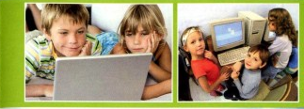
Что могут говорить люди в Онлайн, и что они говорят на самом деле.
Что говорят | Что это значит
Пойдем в личку. | Давай общаться в личных сообщениях, по телефону
Где находиться компьютер дома? | Позволяют понять, рядом ли родители
Какую музыку любишь, хобби, фильмы и т.п. | Понимают, какие подар-ки дарить. Втираются в доверие.
Я помогу найти тебе работу (модели). | Обманывают, пытаются выйти на связь.
Выглядишь грустным, что тебя беспокоит? | Втираются в доверие, используя симпатию.
Где учишься, живешь, № телефона. | Спрашивают личную информацию.
Если ты не сделаешь, что я прошу, я покажу фото, которые ты мне дал | Угрозы, техника запугивания, чтобы достичь своей цели.
Ты – любовь моей жизни, ты единственный человек, которому я доверяю. | Попытка убедить объекта перейти к взаимодействию

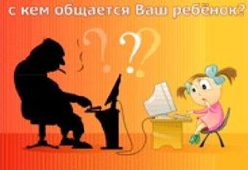

9 шагов по блокировке сайтов, которые содержат информацию, причиняющих вред здоровью и развитию ребенка.

- Зайдите на сайт Роскомнадзора http://rkn.gov.ru/
- Перейдите в раздел «Единый реестр запрещенной информации» http://eais.rkn.gov.ru/feedback/ в раздел «Прим сообщений»
- Заполните форму заявки в электронном виде.
- Копировать ссылку, содержащую, по Вашему мнению, запрещенную информацию и указать адрес в строке «Указать страницы сайта в сети Интернет».
- Выбрать источник и тип информации.
- Сделать Скриншот страницы с запрещенной информацией (при желании).
- В зависимости от содержания страницы выбрать вид информации: видео, изображения, фото, текст, online-трансляция, др. информация.
- Указать способ доступа к информации (свободный или ограниченный).
- Заполнить данные о себе и ввести защитный код (отметить поле «напрвлять отчет по электронной почте»).
Через некоторое время вы получите 2 SMS о блокировке сайта.

Если Вы заметили у своего ребенка тревожные признаки, связанные с общением в Интернете, Вы можете:
- записаться на бесплатную консультацию к психологу в МБУ Екатеринбургский центр психолого-педагогической поддержки населения «Диалог» по телефону: 251-29-04.
- обратиться на телефон доверия для детей, подростков и родителей: 385-73-83, vk.com/id270527095,
WhatsApp 8-900-210-60-38.
Skype Психологическая помощь.

- детский телефон доверия для подростков и их родителей: 8-800-200-01-22

- национальный антинаркотический союз
8-800-700-50-50

